Discipline : allemand | Cycle 2 CE1
Objectif de la séquence : Situer des objets les uns par rapport aux autres.
Objectif de la séance : Utiliser les différentes prépositions spatiales. |  | Séance n° 1
Maîtrise de la langue : Utiliser les préposition spatiales (auf, unter, neben, vor, hinter, zwichen, in)
Employer la structure „Wo befindet sich...? …….….befindet sich …………... .

durée | organisation | matériel | déroulement  (conditions proposées par le maître) | performances attendues chez l’élève  (objectifs opérationnels et réponses attendues) | BILAN
15’  15’  10’  5’ | Oral collectif  Écrit  par deux  Oral collectif  Oral collectif | Cartes du mémory  Feuille de travail  Präpositionen 1  Images extraites du jeu de mémory  Feuille de travail  Präpositionen 1  Präpositionen  S2 | 1. Mise en situation  Was ist das für ein Dokument? Was sieht man auf diesem Bild?  Wo befindet sich das Mäppchen?  L’enfant ayant bien répondu en utilisant la structure et la bonne préposition spatiale a le droit de tirer une carte et de poser la question à ses camarades.  2. Travail en groupe  Schaut euch das Blatt an.  Was machen wir in dieser Übung?  Wenn ich euch dieses Bild zeige, welcher Satz müsst ihr dann schreiben?  Ihr habt 15 Minuten um die Übung zu machen, dann korrigieren wie sie zusammen.  3. Mise en commun /correction  Correction. Ne sont notées au tableau que les réponses validées, c’est-à-dire, celles employant les mots de vocabulaire attendus.  Wer kann mir den Satz für das erste Bild an die Tafel schreiben?  4. Pause méthodologique  Was haben wir gelernt?  Was haben wir benutzt, um zu sagen wo sich etwas befindet? | Identifier le type de document (ein Bild).  Das Mäppchen befindet sich auf dem Tisch.  Amener les élèves à réutiliser la structure …… befindet sich……. pour répondre aux questions posées.  Wo befindet sich die Tasche?  Lire et comprendre et reformuler la consigne d’un exercice.  Ich schreibe den passenden Satz.  Das Ball befindet sich in dem Glas.  Der Junge befindet sich vor dem Sessel.  Ich!  Die Tasche befindet sich unter dem Tisch.  Wir haben gelernt zu sagen wo etwas sich befindet.  ........befindet sich auf / in / unter / neben / vor / zwischen/ hinter .......

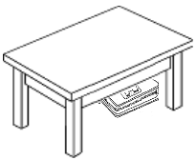 | 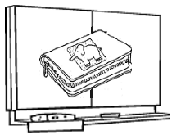
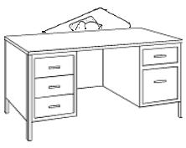 | 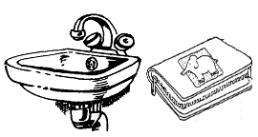

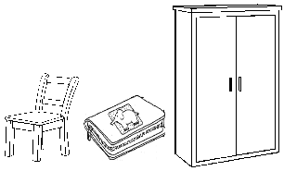 | 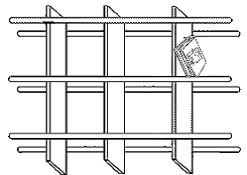
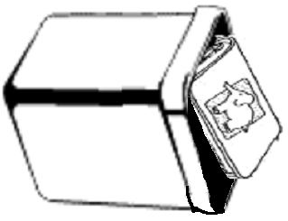 | das Mäppchen  die Tafel
das Mäppchen  der Tisch | das Mäppchen  das Regal

das Mäppchen  das Waschbecken | das Mäppchen  der Abfalleimer
das Mäppchen  der Pult | das Mäppchen  der Stuhl/der Schrank

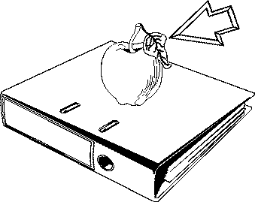 | 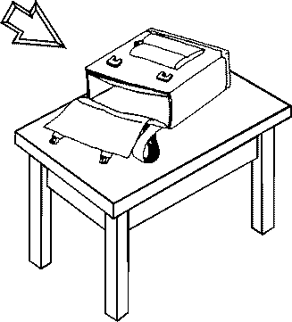
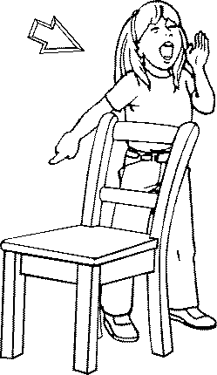 | 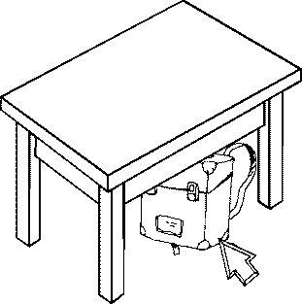

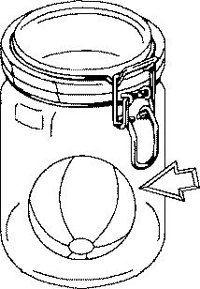 | 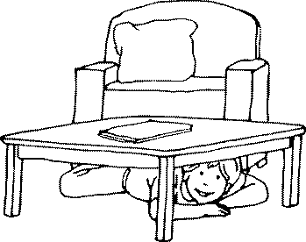
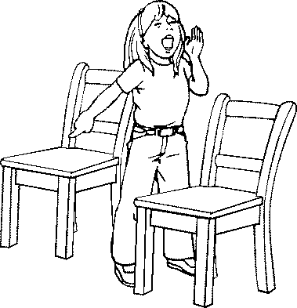 | 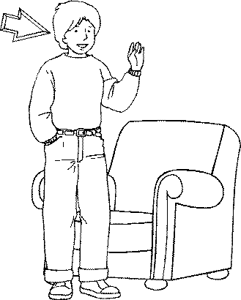

 | 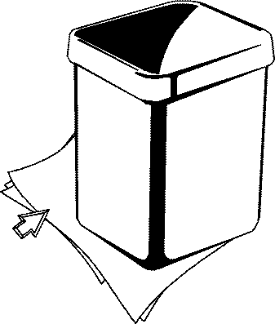
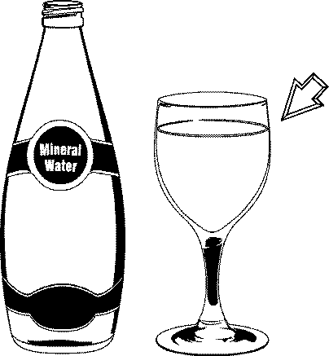 | 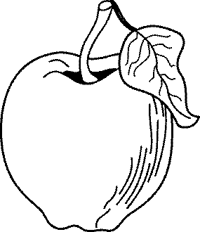

Vorname : _______________________ Datum: ___________________________

Die Präpositionen 1

- Ich schreibe den passenden Satz. (wie im Vorbild)
 | Der Apfel befindet sich auf dem Ordner.
 | Die Tasche dem Tisch.
 | Das Mädchen dem Stuhl.
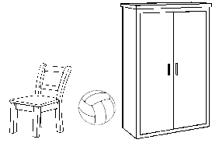 | Der Ball Stuhl und  Schrank.
 | Das Buch dem Apfel.
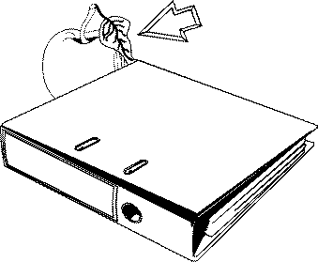 | Der Apfel dem Ordner

die Präpositionen

Um zu sagen wo sich etwas befindet, benutzt man Präpositionen (Verhältniswörter).
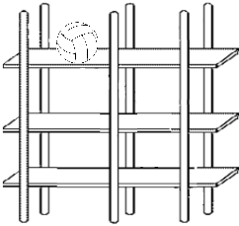 | ........................ | 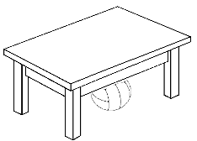 | ........................ | 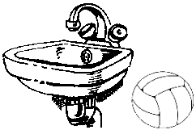 | ........................
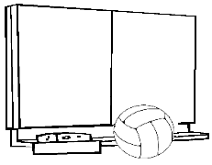 | ........................ | 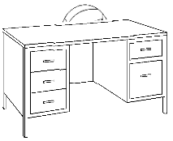 | ........................ | 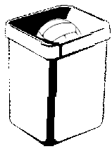 | ........................
 |  |  | ........................
 | Der Apfel befindet sich auf dem Ordner.

die Präpositionen

Um zu sagen wo sich etwas befindet, benutzt man Präpositionen (Verhältniswörter).
 | ........................ |  | ........................ |  | ........................
 | ........................ |  | ........................ |  | ........................
 |  |  | ........................
 | Der Apfel befindet sich auf dem Ordner.

